Tarea de fin de semana 6to.
Fecha: 25 de septiembre de 2026
Fecha de entrega: 28 de septiembre
Notif: …………………………………….
Matemática
1) Lee y completa la ficha

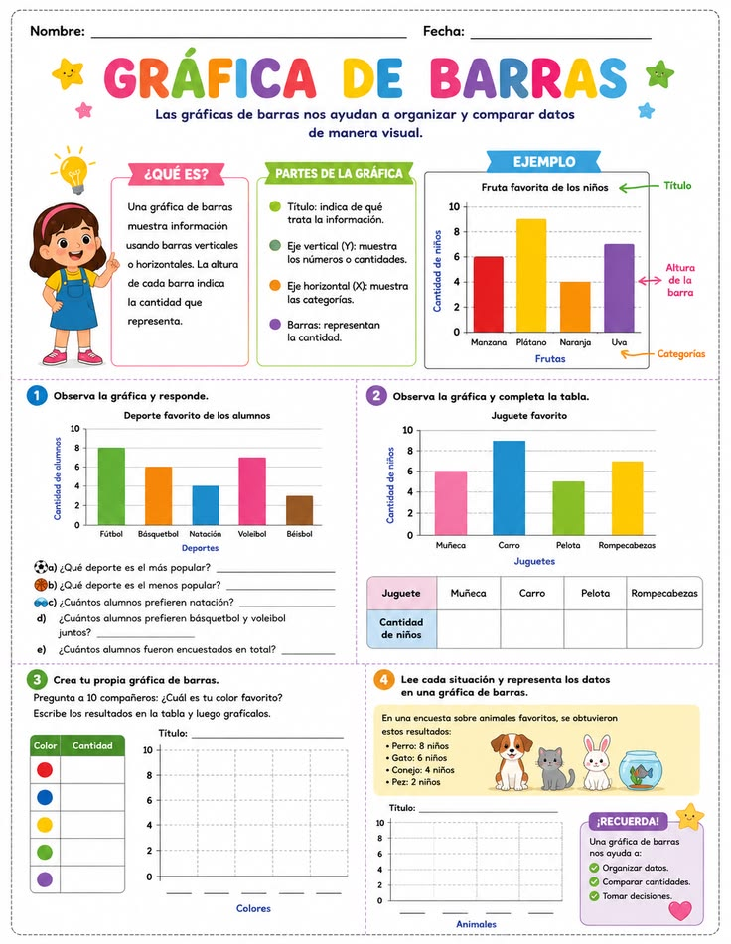

Cs. Naturales
Oral con nota según calendario. (Sin cartelera y sin maqueta).
Lunes 28/9
- Energía Luminosa – Energía Solar – Energía Biomasa
Martes 29/9
- Energía nuclear – Fuentes de energía: Combustible Fósil-
Miércoles: 30/9
- Traer maquetas – telón – manteles -


